Уважаемые жители Ивантеевского муниципального района.
Одной из главных задач бюджетной политики района является обеспечение прозрачности и открытости бюджетного процесса. Для привлечения большого количества граждан к участию в обсуждении вопросов формирования бюджета района и его исполнения разработан «Бюджет для граждан».
«Бюджет для граждан» предназначен прежде всего для жителей района, не обладающих специальными знаниями в сфере бюджетного законодательства. Информация «Бюджет для граждан» в доступной форме знакомит граждан с основными характеристиками бюджета Ивантеевского муниципального района.
Бюджетный процесс- ежегодное формирование и исполнение бюджета
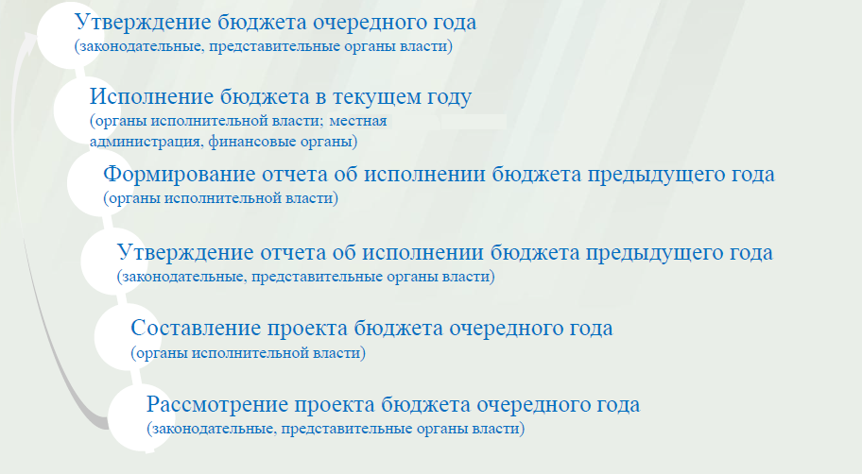
Что такое бюджет?
Бюджет – это план доходов и расходов на определенный период.
Бюджет Ивантеевского муниципального района.
Тыс.руб.
Показатели | 2012 год | 2013 год | 2014 год
Доходы, в том числе | 262985,2 | 318813,3 | 282679,8
Налоговые, неналоговые доходы | 40682,5 | 40959,7 | 30161,4
Межбюджетные трансферты | 222302,7 | 277853,6 | 252518,4
Расходы, в том числе | 274442,4 | 330216,1 | 284129,8
Общегосударственные вопросы | 22569,7 | 24370,6 | 12242,4
Образование | 178470,8 | 244378,0 | 224971,8
Культура и искусство | 26668,2 | 33324,7 | 29369,5
Социальная политика | 8578,0 | 6306,4 | 3937,5
Другие расходы | 38155,7 | 21836,4 | 13608,6
Баланс (доходы-расходы)  Дефицит или профицит | -11457,2 | -11402,8 | -1450,0

Зачем нужны бюджеты?
Для выполнения своих задач муниципальному району необходим бюджет, который формируется за счет сбора налогов и безвозмездных поступлений направляемых на финансирование бюджетных расходов.
Совокупные расходы бюджета муниципального района в расчете на душу населения, рублей в месяц
Фактически за эти средства общество «приобретает» у муниципального района общественные блага – образование, услуги культуры, физической культуры и спорта, то есть услуги и функции, которые не могут быть предоставлены рынкам и оплачены каждым из нас в отдельности.
Основные характеристики бюджета
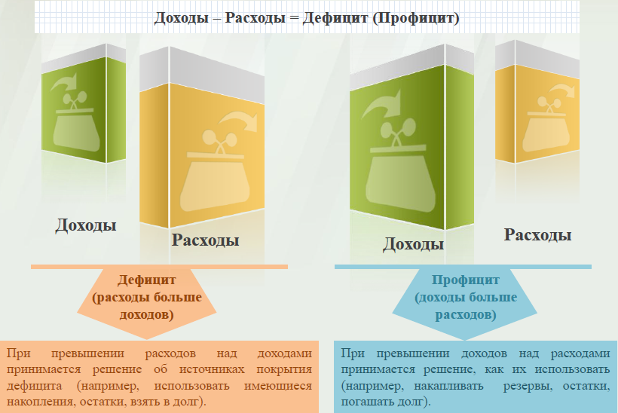

Дефицит и профицит
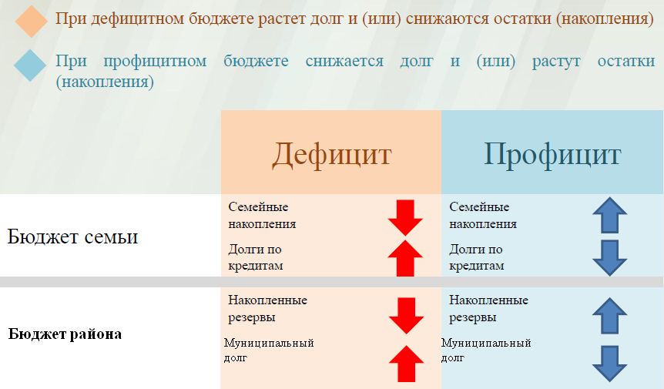

Размер муниципального долга

Доходы бюджета
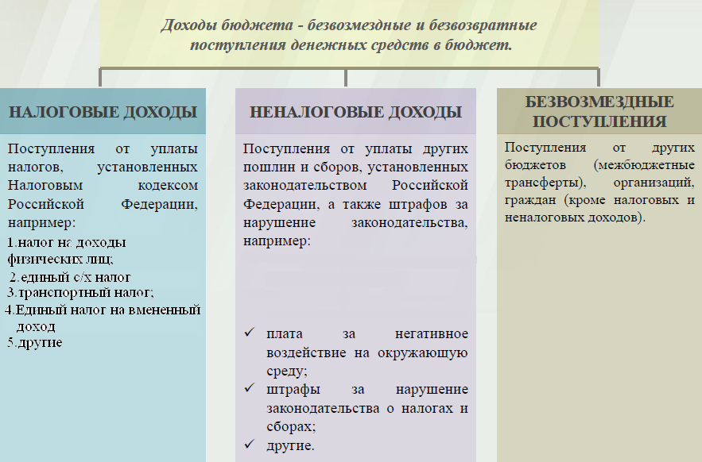
Межбюджетные трансферты-основной вид безвозмездных перечислений
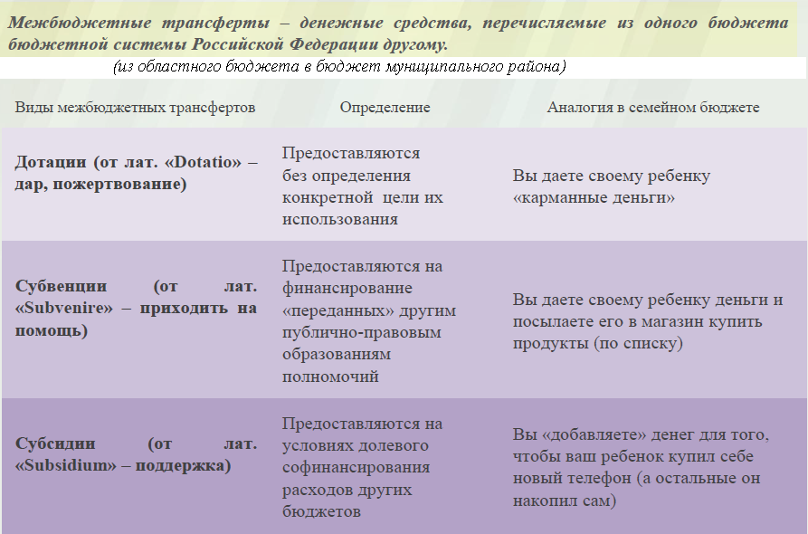

Федеральные, региональные и местные налоги.
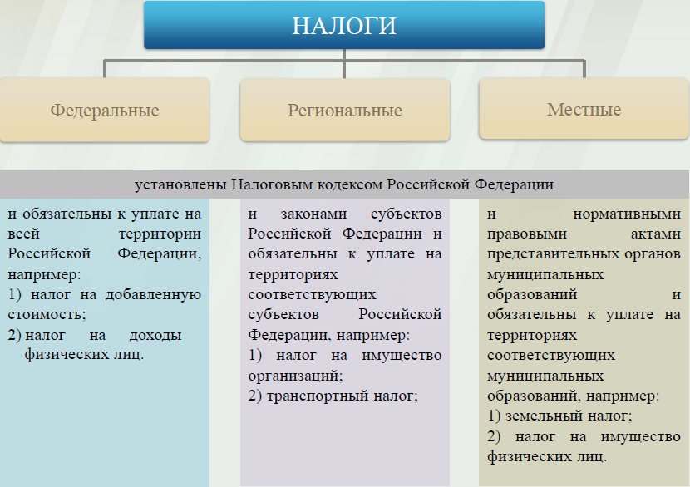
Мы все - налогоплательщики
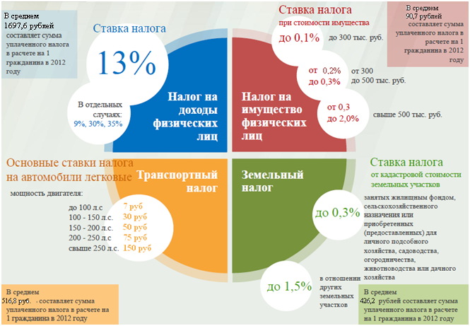

Куда зачисляются налоги, непосредственно уплачиваемые гражданами РФ?
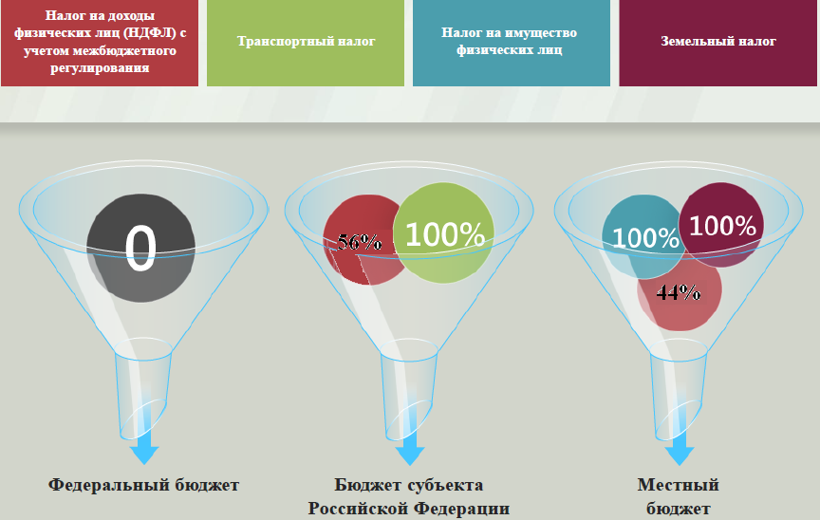
Структура доходов бюджета Ивантеевского муниципального района
(тыс.руб.)
Наименование доходов | Факт 2012 год | План 2013 год | План  2014 год
Налоговые доходы всего: | 37005,4 | 31169,8 | 25377,1
в том числе
налог на доходы физ.лиц | 24931,8 | 26139,2 | 21145
единый налог на вмененный доход | 3368,6 | 3754,0 | 3325,8
единый сельскохозяйственный налог | 743,8 | 764,9 | 624,7
транспортный налог | 7590,0 | - | -
госпошлина | 249,4 | 491,0 | 250,0
зад-ть по отменен. налогам | 121,8 | 20,7 | 31,6
Неналоговые доходы всего: | 3677,1 | 9789,9 | 4784,3
в том числе
арендная плата за земли | 1065,7 | 1250,8 | 1320,4
доход от аренды имущества | 175,2 | 120,0 | 120,0
доход от прибыли МУП | - | 17,1 | 10,0
прочие доходы от использования имущества | 6,0 | 7,9 | -
проценты за кредит | 3,2 | 11,7 | -
плата за негативное воздействие | 268,8 | 277,3 | 265,0
доход от возврата субсидии | 306,8 | 120,3 | -
доходы поступающие в порядке возмещения расходов, понесенных от эксплуатации имущества | 0,1 | - | -
доходы от продажи материальных и нематериальных активов | 686,5 | 6371,4 | 2282
штрафы, санкции и возмещение ущерба | 1147,9 | 1611,4 | 786,9
прочие неналоговые доходы | 16,9 | 2,0 | -
Безвозмездные поступления всего: | 222302,7 | 277853,6 | 252518,4
в том числе
дотации бюджетам субъектов Российской Федерации и муниципальных образований | 88796,4 | 145997,8 | 84447,8
субсидии бюджетам субъектов Российской Федерации и муниципальных образований | 5991,1 | 12584,3 | 5225,0
субвенции бюджетам субъектов Российской Федерации и муниципальных образований. | 124758,0 | 116251,6 | 159946,4
иные межбюджетные трансферты | 2999,6 | 2944,6 | 2899,2
прочие безвозмездные поступления | 45,9 | 80,0
возврат остатков субсидий, субвенций и иных межбюджетных трансфертов, имеющих целевое назначение, прошлых лет из бюджетов муниципальных районов | -288,3 | -4,7
Итого доходов: | 262985,2 | 318813,3 | 282678,9
Структура доходов
В 2012 году доходы составили – 262985,2 тыс.руб.
План доходов в 2013году составил – 318813,3 тыс.руб.

Доходы бюджета в 2014году составят – 282678,9 т.р.
РАСХОДЫ.
Расходы бюджета – выплачиваемые из бюджета денежные средства.
В каких единицах измеряются параметры бюджетов
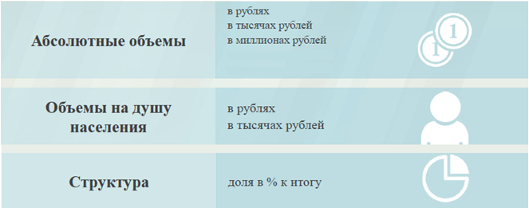
Расходы по основным функциям муниципального района.

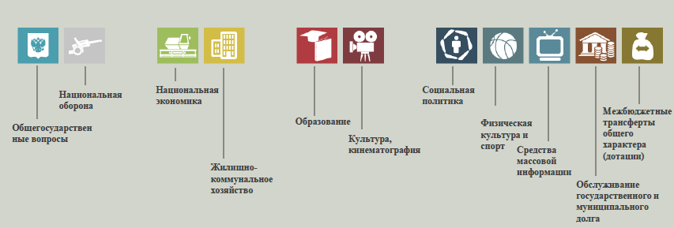

Структура расходов бюджета Ивантеевского муниципального района по разделам в 2012-2014 годах. %
Раздел | Наименование | 2012г | 2013г | 2014г
1 | Всего | 100 | 100 | 100
01 | Общегосударственные вопросы | 8,2 | 7,4 | 4,3
02 | Национальная оборона | 0,3 | 0,2 | 0,3
03 | Национальная экономика | 1,8 | 4,2 | 2,0
05 | Жилищно-коммунальное хозяйство | 0,2 | 0,4 | 0,1
07 | Образование | 65,0 | 74,0 | 79,2
08 | Культура, кинематография | 9,7 | 10,0 | 10,3
09 | Здравоохранение | 9,6 | 0 | 0
10 | Социальная политика | 0,1 | 0,1 | 0,1
11 | Физическая культура и спорт | 3,1 | 1,9 | 2,1
12 | Средства массовой информации | 1,1 | 1,2 | 1,4
13 | Обслуживание государственного, муниципального долга | 0,1 | 0,1 | 0
14 | Межбюджетные трансферты | 0,8 | 0,5 | 0,2
Наибольшую долю в расходах бюджетов муниципального района в 2012 году составили расходы по разделу «образование» - 65%, в 2013 году по по разделу «образование» - 74%, в 2014 году по по разделу «образование» - 79%. Структура расходов
%
Расходы бюджета Ивантеевского муниципального района по основным разделам на душу населения
руб.
Раздел | Показатель | 2012г | 2013г | 2014г
05 | Жилищно-коммунальное хозяйство | 35 | 81 | 3
07 | Образование | 12152 | 16640 | 15318
08 | Культура | 1815 | 2269 | 1999
10 | Социальная политика | 584 | 429 | 401
11 | Физическая культура и спорт | 203 | 269 | 268
01 | Содержание работников органов местного самоуправления | 1330 | 1367 | 664

Расходы бюджета Ивантеевского муниципального района запланированы на 2014 год в сумме 284129,8 тыс.руб., что выше фактических расходов за 2012 год на 9687,4 тыс.руб. Общий объем и структура расходов представлена в следующей форме: тыс.руб
Расходы |  | 2012 год | 2013 год | 2014 год
Общегосударственные  вопросы |  | 22569,7 | 24370,6 | 12242,4
Национальная оборона |  | 784,7 | 823,2 | 897,5
Национальная экономика |  | 4848,7 | 13715,3 | 5888,0
Жилищно-коммунальное хозяйство |  | 516,4 | 1193,1 | 50
Образование |  | 178470,8 | 244378,0 | 224971,8
Культура и искусство |  | 26668,2 | 33324,7 | 29369,5
Средства массовой информации |  | 373,0 | 252,7 | 127,7
Социальная политика |  | 8578,0 | 6306,4 | 5902,6
Физкультура и спорт |  | 2981,1 | 3953,2 | 3937,5
Обслуживание государственного муниципального долга |  | 105,1 | 203,3 | 17,0
Межбюджетные трансферты |  | 2141,9 | 1695,6 | 725,8
Здравоохранение |  | 26404,8 | 0
ИТОГО расходов: |  | 274442,4 | 330216,1 | 284129,8

Уровень средней заработной платы по категориям муниципальных учреждений
(руб.)
Категории граждан | Среднемесячная начисленная  заработная плата
 | 2012 год | 2013 год | 2014 год
Работники дошкольных образовательных учреждений | 12393 | 14072 | 14560
Работники общеобразовательных учреждений | 13423 | 14196 | 15625
Работники учреждений культуры и искусства | 10363 | 10955 | 11898
Работники учреждений физической культуры и спорта | 8023 | 8334 | 8797

Наименование показателей | Ед. измер. | Показатели по образованию
 |  | Факт 2012 | План 2013 | План 2014
Доля детей в возрасте 1 – 6 лет, состоящих на учете для определения в муниципальные дошкольные образовательные учреждения, в общей численности детей в возрасте 1 – 6 лет | % | 5,7 | 7,6 | 1,3
Доля выпускников муниципальных общеобразовательных учреждений, сдавших единый государственный экзамен по русскому языку и математике, в общей численности выпускников муниципальных общеобразовательных учреждений, сдававших единый государственный экзамен по данным предметам | % | 100
Доля детей в возрасте 1 - 6 лет, получающих дошкольную образовательную услугу и (или) услугу по их содержанию в муниципальных образовательных учреждениях, в общей численности детей в возрасте 1 - 6 лет | % | 82 | 83 | 85
Доля муниципальных дошкольных образовательных учреждений, здания которых находятся в аварийном состоянии или требуют капитального ремонта, в общем числе муниципальных дошкольных образовательных учреждений | % | 20 | 20 | 20
Доля выпускников муниципальных общеобразовательных учреждений, не получивших аттестат о среднем (полном) образовании, в общей численности выпускников муниципальных общеобразовательных учреждений | % | 0 | 0 | 0
Доля муниципальных общеобразовательных учреждений, здания которых находятся в аварийном состоянии или требуют капитального ремонта, в общем количестве муниципальных общеобразовательных учреждений | % | 46 | 15 | 7
Расходы бюджета муниципального образования на общее образование в расчете на 1 обучающегося в муниципальных общеобразовательных учреждениях | рубли | 81331,0 | 92123,0 | 97021,0
Доля детей в возрасте 5 - 18 лет, получающих услуги по дополнительному образованию в организациях различной организационно- правовой формы и формы собственности, в общей численности детей этой возрастной группы | % | 83,3 | 84 | 85
Доля населения, систематически занимающегося физической культурой и спортом | % | 35,0 | 37,0 | 37,0

Объем расходов на содержание органов местного самоуправления в расчете на 1 единицу штатной численности.

Наименование показателей | Ед. измер. | Факт 2012 год | План 2013 год | План 2014 год
Доля протяженности автомобильных дорог общего пользования местного значения, не отвечающих нормативным требованиям, в общей протяженности автомобильных дорог общего пользования местного значения в целом по муниципальному району | % | 95,9 | 95,9 | 91,4
Доля населения, проживающего в населенных пунктах, не имеющих регулярного автобусного и (или) железнодорожного сообщения с муниципальным районом, в общей численности населения муниципального района | % | 1,3 | 1,2 | 0,6
Общая площадь жилых помещений, приходящаяся в среднем на одного жителя, - всего, в том числе введенная в действие за один год | кв. м. | 27,02/0,32 | 27,34/0,35 | 24,69/0,35
Доля населения, получившего жилые помещения и улучшившего жилищные условия в отчетном году, в общей численности населения, состоящего на учете в качестве нуждающегося в жилых помещениях | % | 4 | 5 | 6

Количество субъектов малого предпринимательства, которым оказана государственная поддержка.
Доля муниципальных учреждений культуры, здания которых находятся в аварийном состоянии или требуют капитального ремонта, в общем количестве муниципальных учреждений культуры.

